Тестовые задания по Беседы об ИЗО для 1(8) класса.
1. Что создает изобразительное искусство?
- видимые образы реального и вымышленного мира
- музыкальные образы из сказок
- литературные образы из подручных материалов.
2. Какие «буквы» использует азбука изобразительного искусства?
- буквы «а», «б», «в» и другие буквы алфавита
- цвет, линия, объем
- ноты «до», «ре», «ми» и другие ноты звукоряда.
3. С помощью цвета, линии и объема художники показывают:
- окружающий мир;
- свою семью и знакомых;
- выставки и галереи.
4. Как называют людей, которые любят рисовать, и это у них хорошо получается?
- музыкантами
- режиссерами
- художниками.
5. Художники выходят на природу, чтобы:
- любоваться родными просторами и рассказать о них своим поклонникам;
- любоваться родной природой и написать окружающий мир на полотне;
- любоваться родной природой и сочинить красивую песню.
6. Как называется жанр в изобразительном искусстве, где описывается природа и природные явления?
- пейзаж
- портрет
- натюрморт.
7. Найди список с размышлениями художника о хозяине леса:
- слабый, тонкий, сладкий, водянистый, воздушный, фиолетовый;
- могучий, сильный, мощный, раскидистый, заботливый, добрый;
- железный, золотой, красный, оркестровый, пластиковый.
8. Определите наиболее верное утверждение:
- художники используют музыкальные звуки для создания различных линий и штрихов;
- художники используют стихотворения для создания своих картин;
- линию и штрих художники используют для создания выразительных образов в графике.
9. Для чего художники используют цвет?
- для создания выразительных образов в графике
- для создания выразительных средств в живописи
- для замазывания недостатков своих произведений.
10. Определите основные цвета в изобразительном искусстве:
- черный, белый, серый;
- желтый, красный, синий;
- зеленый, фиолетовый, оранжевый.
11. Как называются цвета фиолетовый, зеленый, оранжевый?
- замазанные
- полученные
- составные.
12. Какой цвет больше используется для отражения осени на полотне художника?
- желтый
- красный
- черный.
13. Какой образ получим, если вместо листьев к дереву прикрепим ладошки ребят из разных цветов?
- образ зимней лесной поляны
- образ детства, дружбы и единства
- летние деревенские мотивы.
14. Почему желтый, красный, оранжевый и коричневый цвет называются теплыми тонами в изобразительном искусстве?
- потому что они теплые, как одеяло
- потому что они согревают красотой и величием
- потому что они цвета солнца, огня и земли.
15. Такие цвета в изобразительном искусстве называют холодными:
- зеленый, голубой, синий, фиолетовый;
- красный, желтый, оранжевый;
- черный, серый, белый, коралловый.
16. Сможете найти художника, который любил море?
- Исаак Левитан
- Иван Айвазовский
- Илья Репин.
17. Русские народные промыслы, которые отмечены изготовлением игрушек:
- Дымково, Филимоново;
- Городецкая роспись, Жостово;
- Хохлома, выжигание.
18. Какими игрушками можно украсить свою классную комнату перед новым годом?
- Дед Мороз и Снегурочка, маски, елочные украшения
- Цветы, овощи и фрукты своими руками
- Дымковскими и филимоновскими игрушками.
19. Определите художников, которые писали пейзажи:
- Исаак Левитан, Иван Шишкин;
- Илья Репин, Виктор Васнецов;
- Василий Суриков, Василий Кандинский.
20. Как называется этот жанр изобразительного искусства:
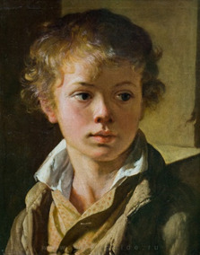
- пейзаж;
- портрет;
- натюрморт.

21. Какой набор видите на изображении:
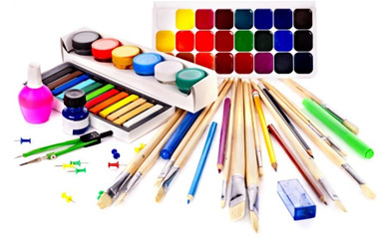
- набор художественных материалов;
- набор кухонной посуды;
- выставочный материал художника.

22. Работа какого мастера наблюдается на изображении:
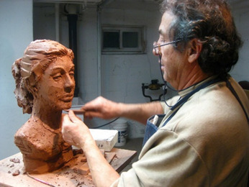
- работа живописца;
- работа скульптора;
- работа парикмахера.

23. Какие фигуры часто повторяются в данном орнаменте?
- ромбики, квадраты, треугольники;
- круги, шары, овалы;
- фигуры людей и зверей.

